Pozdravljeni učenci,
Danes, petek, 3. 4., preglejte še kratek sestavek o skoku v višino, v ponedeljek pa boste dobili kratek kviz z vprašanji o skoku v višino in daljino.
Kot običajno med učenjem naredite tudi raztezne vaje, kot smo se učili začnite pri glavi nadaljujte proti nogam. Naredite tudi nekaj vaj za moč: dvig trupa, sklece, vaje za hrbtne mišice. Lahko dvigujete tudi lažje predmete. Ker je lepo vreme pojdite tudi malo na zrak.
Lp in ostanite zdravi.
Stojan Koren

ATLETIKA – SKOK V VIŠINO

Skok v višino je od prvih olimpijskih iger moderne dobe (leta 1896) olimpijska disciplina, do leta 1912 tudi z mesta (brez zaleta). Najprej so skakali skrčko, potem škarjice, nato pa sta se kot osnovna sloga menjavala western-roll in straddle, dokler se ni na olimpijskih igrah 1968. leta pojavil nov slog fosbury flop.

TEHNIKE SKOKA V VIŠINO

SKOK SKRČNO »SKRČKA«
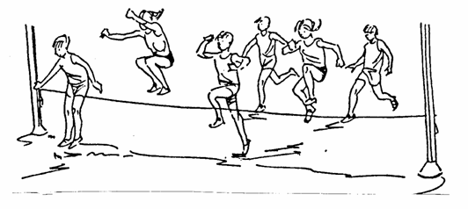
Slika: Milan Čoh, Atletika

PREKORAČNA TEHNIKA »ŠKARJICE«
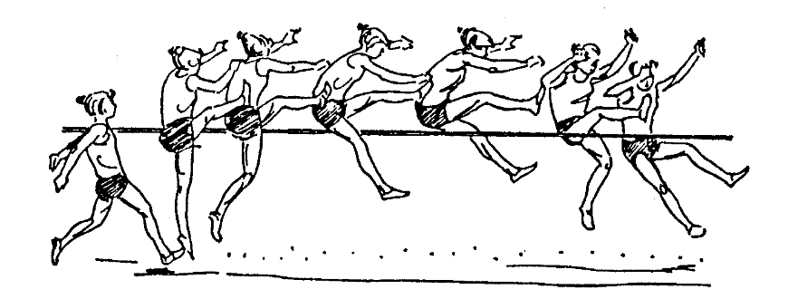
Slika: Milan Čoh, Atletika

- 5 koračni zalet izmeriš pod kotom 45 stopinj glede na letvico, z 8 hodnimi koraki;
- v zaletu in odrivu mora biti trup vzravnan;
- odrivno mesto je na prvi ¼ razdalje med obema stojaloma in 2 stopali stran od letvice;
- zadnji 3 koraki morajo biti izvedeni v višjem ritmu.
Primer zaleta za prekoračno tehniko

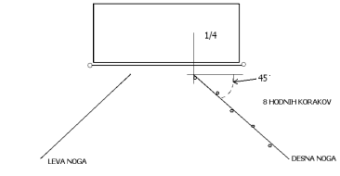
TEHNIKA FLOP

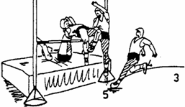

Največja značilnost flopa je let s hrbtom čez letvico v usločenem položaju, ko je treba potiskati boke naprej in navzgor, ramena in stopala pa navzdol. Tak način skakanja se je uveljavil kot najbolj učinkovit in racionalen — tako v vrhunski kot tudi v šolski atletiki. Ob tem je potrebno opozoriti na varno doskočišče.

ZALET
- pravokotno od sredine letvice izmeriš 8 korakov, nato pa 5 do 6 korakov vzporedno z letvico.
Hitrost zaleta mora naraščati proti odrivu. Zalet mora biti ritmičen.

ODRIV
- aktivna postavitev stopala odrivne noge pod kotom 30̊ in 2 stopali stan od letvice;
- zadnji korak mora biti izrazito hiter in krajši od ostalih;
- odrivno mesto je na prvi ¼ razdalje med obema stojaloma.

PREHOD LETVICE
- glava je v podaljšku trupa ali nekoliko zaklonjena;
- noge so v kolenu pokrčene, kolena in ramena morajo biti nižje od položaja bokov.

Opozorilo:
Doskočišče mora biti iz penastih materialov, visoko najmanj 50 cm in velikosti najmanj 4 x 2 m.

